1. Von Neumann i ostali su izabrali binarni sustav:

Zato što je binarni sustav najpodesniji za prikaz i primjenu računala kao logičkog stroja

1. RAM i ROM su oznake koje:

RAM i ROM se tehnološki razlikuju, s time da je RAM izbrisiva memorija

1. Jednoadresni format instrukcije sastoji se od:

Jednog adresnog polja koji određuje adresu memorijske lokacije na kojoj se nalazi jedan od operanada

1. Brzina memorije mjeri se:

Vremenom pristupa

1. Nadgledni način rada mikroprocesora MC 68000 ima sljedeću značajku:

Na raspolaganju mu je čitav skup instrukcija, uključujući i nepovlaštene instrukcije

1. Rekurzivno pozivanje potprograma može se ostvariti uporabom:

Stožnog mehanizma (LIFO + kazalo stoga)

1. Sklopovski se stog dubine 32 16-bitnih riječi može realizirati najjednostavnije sa:

16 32-bitnih posmačnih registara

1. Kombinacijski slop i brojilo po modulu n koji su pridodani sklopovskoj izvedbi stoga služe:

Za detekciju preliva i podliva stoga

1. Faza signala vremenskog vođenja P(2) u modelu mikroprogramirane CPU rabi se za:

Aktivnostima koje odgovaraju fazi „mikropribavi“

1. Mikroprocesor MC 68000 ima sljedeća kazala stogova:

32-bitno USP i 32-bitno SSP

1. Logičku operaciju I u modelu ALU na temelju standardnog pristupa oblikovanju ostvarujemo pomoću:

Logičke funkcije Isključivo ILI

1. ?

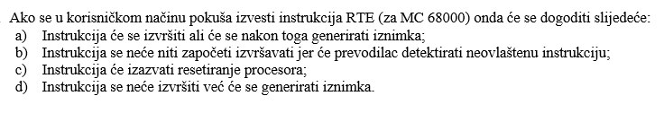

1. Glavne sastavne komponente arhitekture računala su:

Sklopovska oprema, programska oprema i humanware

1. Adresna sabirnica širine 24 bita (A0-A23) određuje adresni prostor (kojem je adresirljiva jedinica bajt) veličine:

16 MB

1. Model von Neumannovog računala podrazumijeva:

Da su instrukcije i podaci svedeni na numerički kod te da su pohranjeni u jednoj memorijskoj jedinici

1. Izvorni von Neumannov model procesora je:

Temeljen na dva akumulatora – dvoakumulatorsko orijentirani procesor

1. CISC procesor obično ima upravljačku jedinicu:

Ostvarenu kombinacijom mikroprogramiranja i nanoprogramiranja

1. U pojednostavljenom modelu mikroprocesora CISC arhitekture, registar DC – brojilo podataka:

Sadrži broj riječi od kojih se sastoji instrukcija

1. Sabirnička jedinica (Bus Unit) može se promatrati kao stroj stanja koji ima:

Stanje Address Time, Data Time i 2 Wait – svaki po 1 periodu PCLK-a

1. Karakteristična brzina ISA sabirnice bila je:

4.166 MB/s za 8-bitnu sabirnicu i 8.22MB/s za 16-bitnu sabirnicu

21. Rekurzivni program P može se prikazati kao:

Kompozicija osnovnih instrukcija Si (koje ne sadrže P) i samog programa P

1. Sklopovski stog dubine 64 16-bitnih riječi ostvaruje se sa:

16 64-bitnih posmačnih registara

1. Procesor MC 68000 ima:

Dva načina rada: nadgledni i korisnički

1. U mikroprocesoru MC68000 fizički su realizirana dva registra koja imaju funkciju kazala stoga i to:

32-bitni registri a7 i a7'

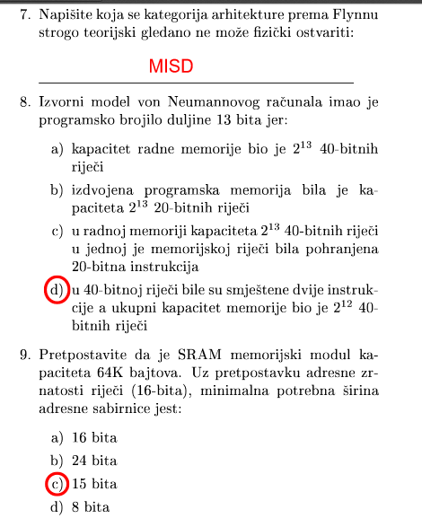

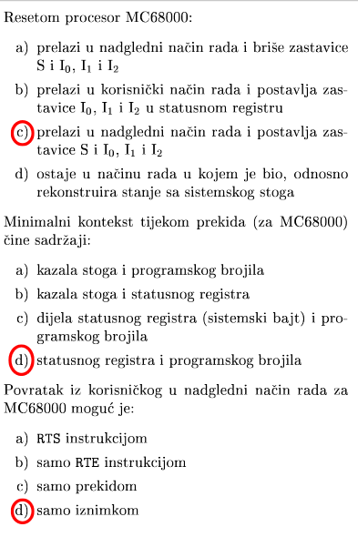

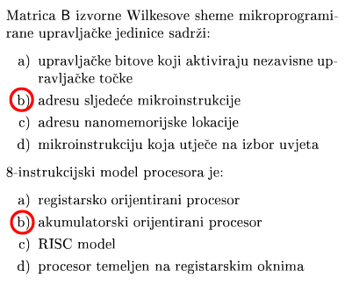

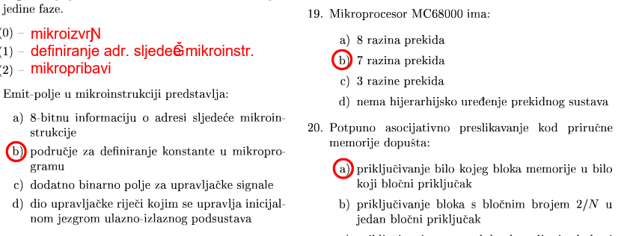 - EMIT i Mikroprocesor pitanja za MI

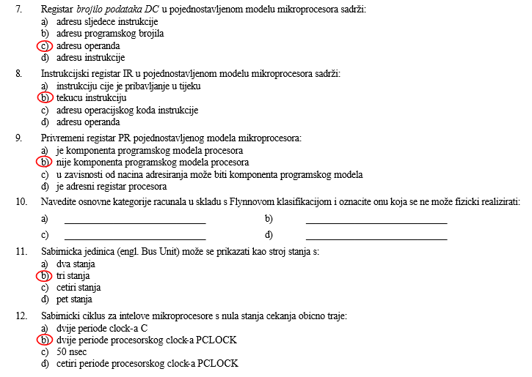

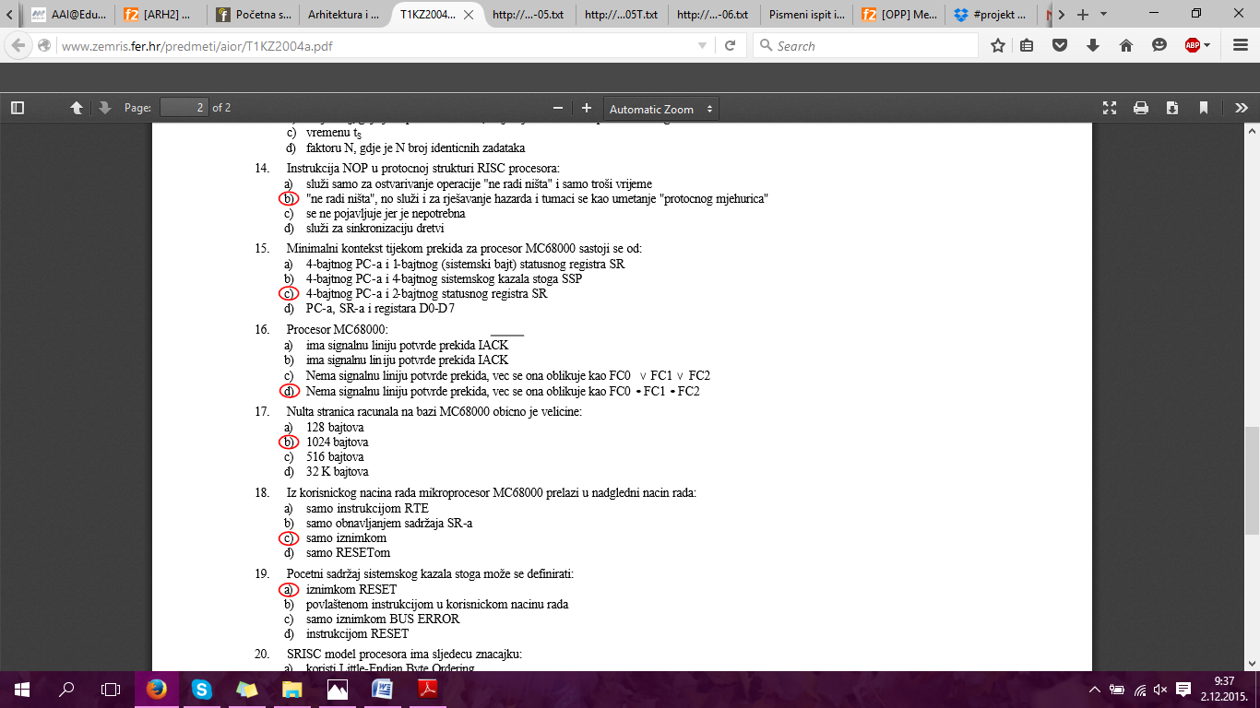

1. Elementarna i nedjeljiva, izravno sklopovski podržana operacija naziva se:

Mikrooperacija

1. Statusni registar mikroprogramiranog modela procesora ima sljedeće zastavice:

Z i N

1. 8instr model procesora ima:

3-bitni instrukcijski registar

1. U 8instr modelu procesora, operacije pristupa memoriji (čitanja i pisanja) traju:

Duže od ostalih mikrooperacija

1. SPECmark se izražava:

Kao srednja geometrijska vrijednost performansi za ispitne programe

1. U izvornom Von Neumannovom modelu, ALU jedinica:

Sudjeluje u ulazno-izlaznim operacijama

1. Strojna instrukcija izvornog Von neumannovog modela bila je:

Jednoadresna

1. Brojilo podataka DC u pojednostavljenom modelu CISC procesora ima sljedeću funkciju:

Sadrži adresu operanda

1. U operacijskom kodu instrukcije:

Nalazi se i informacija o duljini instrukcije i načinu adresiranja

1. Procesor MC68000 ima:

Skup od 8 32-bitnih registara podataka

1. Za mikroprocesor mc68000 nakon iznimke RESET vrijedi:

Nalazi se u nadglednom načinu rada i prekidne zastavice u SR su sve postavljene u 1